课 题 |  | 课 型 | 新授课 | 授 课 时 间 |  |  | 设 计 人 |  | 范春炜
教 学 目 标 | - 知识与技能  知道电磁感应现象，知道产生电磁感应的条件。  知道发电机的原理，发电机发电过程的能量转化。  明确什么是交流电，我国供生产生活用的交流电的周期和频率。  - 过程与方法  探究磁生电的条件，进一步了解电和磁之间的联系。  观察和体验发电机是怎样发电的。  - 情感态度与价值观  认识自然现象之间是相互联系的，认识科学研究的重要性  任何创造发明的基础是科学探索的成果，初步具有创造发明的意识。
教学重点 | 电磁感应现象，发电机的原理，交流电的周期和频率。
教学难点 | 电磁感应现象，发电机的原理，交流电的周期和频率。
新课导入：奥斯特实验表明：电能生磁。既然电能生磁，那么磁能否生电呢？  出示：幻灯片1  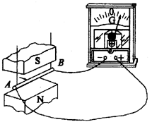  板书：20.5 磁生电  师问：什么情况下磁能生电呢？出示法拉第图，同时介绍科学家探究实验科学的艰难历程。  生答：首先得提供磁场和闭合电路及其电流表。  出示：法拉第实验装置。  教师：演示磁生电实验……  生：观察并总结实验结论。磁生电的条件是？  板书：磁生电的条件：  - 闭合电路  - 一部分导体  - 切割磁感线运动  - 电磁感应现象  闭合电路的一部分导体在磁场中做切割磁感线运动时，导体中就会产生电流，这种现象叫电磁感应现象。产生的电流叫感应电流。  运动方向  1感应电流的方向跟 有关 （一变二不变）  磁场方向  2.电磁感应现象的能量转化：机械能 电能  设疑：发电机的原理及其结构是怎样的？它是如何发电的？  板书：二、发电机  定子  1.组成  转子  2.原理：电磁感应现象  师问：发电机中发出的电流有何特点？  演示发电机模型……………  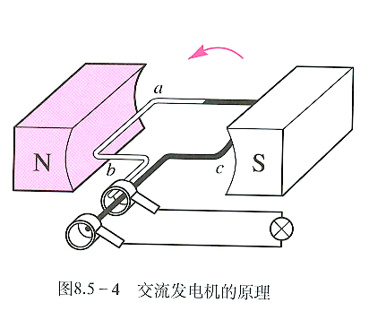  生答：方向在发生周期性变化  板书：交流电：周期性改变方向的电流。  - 周期：完成一次周期性变化的时间﹙秒﹚  如：T=0.02s  - 频率：1秒内完成周期性变化的次数 ﹙赫兹﹚  $f=\frac{1s}{T}=\text{50}\text{Hz}$  [  我国交流电的周期是0.02s，频率为50Hz，电流在每秒内周期性变化的次数是50次电流方向改变100次。  课堂练习：  1.产生感应电流的条件是（ ）  A.导体在磁场中运动 B.导体在磁场中做切割磁感线运动  C.闭合电路的一部分导体在磁场中做切割磁感线运动  D.闭合导体在磁场中做切割磁感线运动  2.感应电流的方向与（ ﹚和（ ﹚有关。  在电磁感应现象中，导体切割磁感线运动时，产生了（ ﹚由此可见，在电磁感应现象中，（ ﹚能转化成（ ﹚能。  小 结：  - 电磁感应现象……  - 发电机的结构及其工作原理  - 什么是交流电，我国供生产生活用的交流电周期和频率分别是多少？  作业：课后 第1题 第2题  教学反思： |  |  |  |  | 差 异 个 性 设 计  [  板 书 设 计： |  |  | 教学资源开发利用  电脑平台 蹄形磁铁 灵敏电流计 开关 导线等  课 后 回 顾

